Документација о изради пројекта из предмета
Софтверски алгоритми у системима аутоматског управљања

Вишекласна класификација метал поджанрова

на основу аудио карактеристика пјесама
Студент: Марко Дурић РА 106-2023
Професор: Дарко Чапко
Асистент: Емина Демировић

1. Опис проблема и скупа података
Циљ пројекта био је развој модела који ће на основу аудио карактеристика пјесама предвидјети којем поджанру метал музике одређена пјесма припада. Ради се о проблему вишекласне класификације гдје улаз представљају нумеричке аудио карактеристике, а излаз један од четири унапријед одријеђена поджанра.

Одабрана су четири поджанра који имају довољно јасан акустични контраст:
- Thrash metal
- Black metal
- Symphonic metal
- Death metal

1.1 Скуп података
Скуп је јавно доступан и преузет са Kaggle платформе: dataset. Садржи Spotify аудио карактеристике пјесама. Након чишћења и филтрирања података, финални датасет садржи 950 пјесама распоређених у четири класе:

Жанр | Број пјесама | Удио (%)
black-metal | 250 | 26,3%
death-metal | 250 | 26,3%
thrash-metal | 233 | 24,5%
symphonic-metal | 217 | 22,8%

1.2 Улазни атрибути
Датасет садржи сљедеће аудио атрибуте коришћене као улаз у модел:

Атрибут | Опис
popularity | Популарност пјесме (0-100)
danceability | Прилагођеност плесу (0,0-1,0)
energy | Интензитет и активност (0,0-1,0)
loudness | Гласноћа у децибелима (dB)
speechiness | Удио говора/пјевања (0,0-1,0)
acousticness | Акустичност (0,0-1,0)
instrumentalness | Удио инструменталних дионица (0,0-1,0)
liveness | Вјероватноћа live снимка (0,0-1,0)
valence | Веселост/Мрачност (0,0-1,0)
tempo | Темпо у BPM-у (beats per minutes)
duration_s | Трајање пјесме у секундама
explicit | Експлицитан садржај (0/1)
mode | Дур/мол тоналитет (0/1)
key | Тоналитет (0-11)
time_signature | Ритам

2. Експлоративна анализа података (EDA)
Експлоративна анализа је одрађена у оквиру 01_EDA.ipynb фајла и обухвата преглед структуре података, анализу дистрибуција, детекцију аутлајера и анализу важности атрибута.

2.1 Преглед података
Датасет садржи 950 редова и 20 колона. Провјером null вриједности утврђено је да нема недостајућих података. Дистрибуција жанрова је релативно уједначена. Black metal и death metal имају једнак број пјесама (250), док thrash и symphonic metal имају нешто мање примјера (233 и 217 респективно).
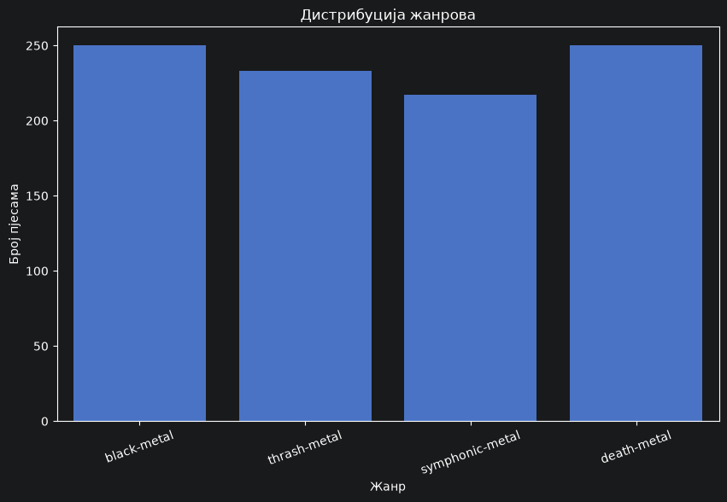

2.2 Просјечне вриједности атрибута по жанру
Анализа просјечних вриједности кључних атрибута по жанру показује јасне разлике између поджанрова односно акустични контраст о ком смо причали у уводу:

Жанр | Темпо (BPM) | Energy | Valence | Danceability | Acousticness
black-metal | 130,5 | 0,861 | 0,201 | 0,296 | 0,035
death-metal | 126,4 | 0,928 | 0,248 | 0,364 | 0,004
symphonic-metal | ~128 | ~0,820 | ~0,290 | ~0,350 | ~0,040
thrash-metal | ~132 | ~0,890 | ~0,230 | ~0,310 | ~0,020

2.4 Детекција оутлиера (IQR метода)
Оутлиери су детектовани коришћењем IQR методе за сваки жанр и атрибут посебно. Процентуални удио оутлиера приказан је у виду heatmape. Присуство оутлиера је углавном умјерено и није захтијевало додатну обраду података.

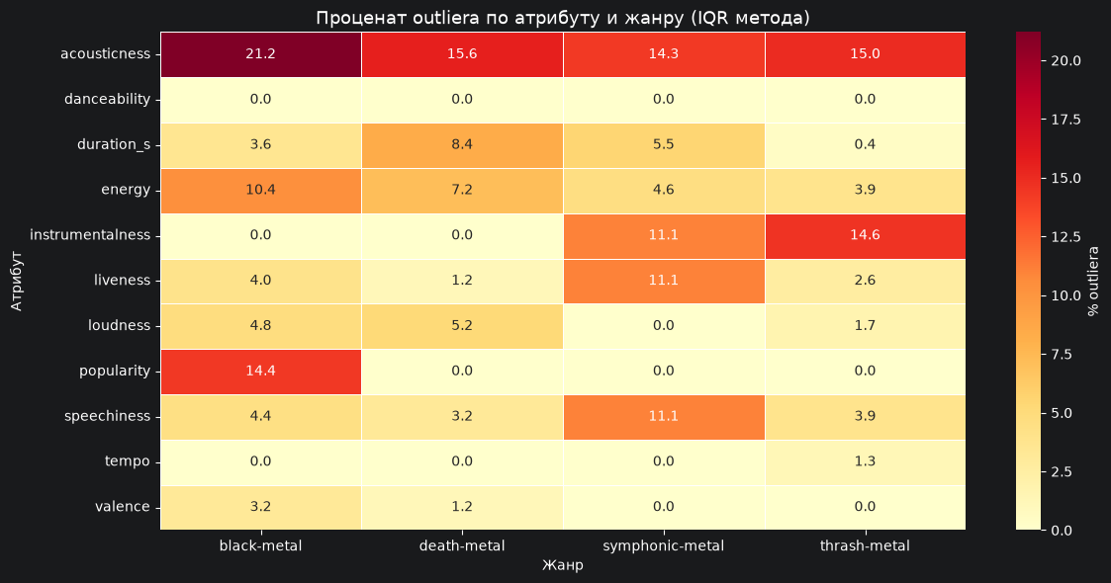

2.5 Violin плотови
Violin плотови су коришћени умјесто boxplotова јер пружају информацију о облику дистрибуције. Анализа је показала:
- Energy: death metal има високу енергију, symphonic metal већу варијабилност
- Valence: symphonic metal има веће вриједности (веселије пјесме), black metal најниже
- Instrumentalness: black metal се јасно издваја са високим вриједностима
- Danceability: symphonic metal има већу плесљивост од осталих
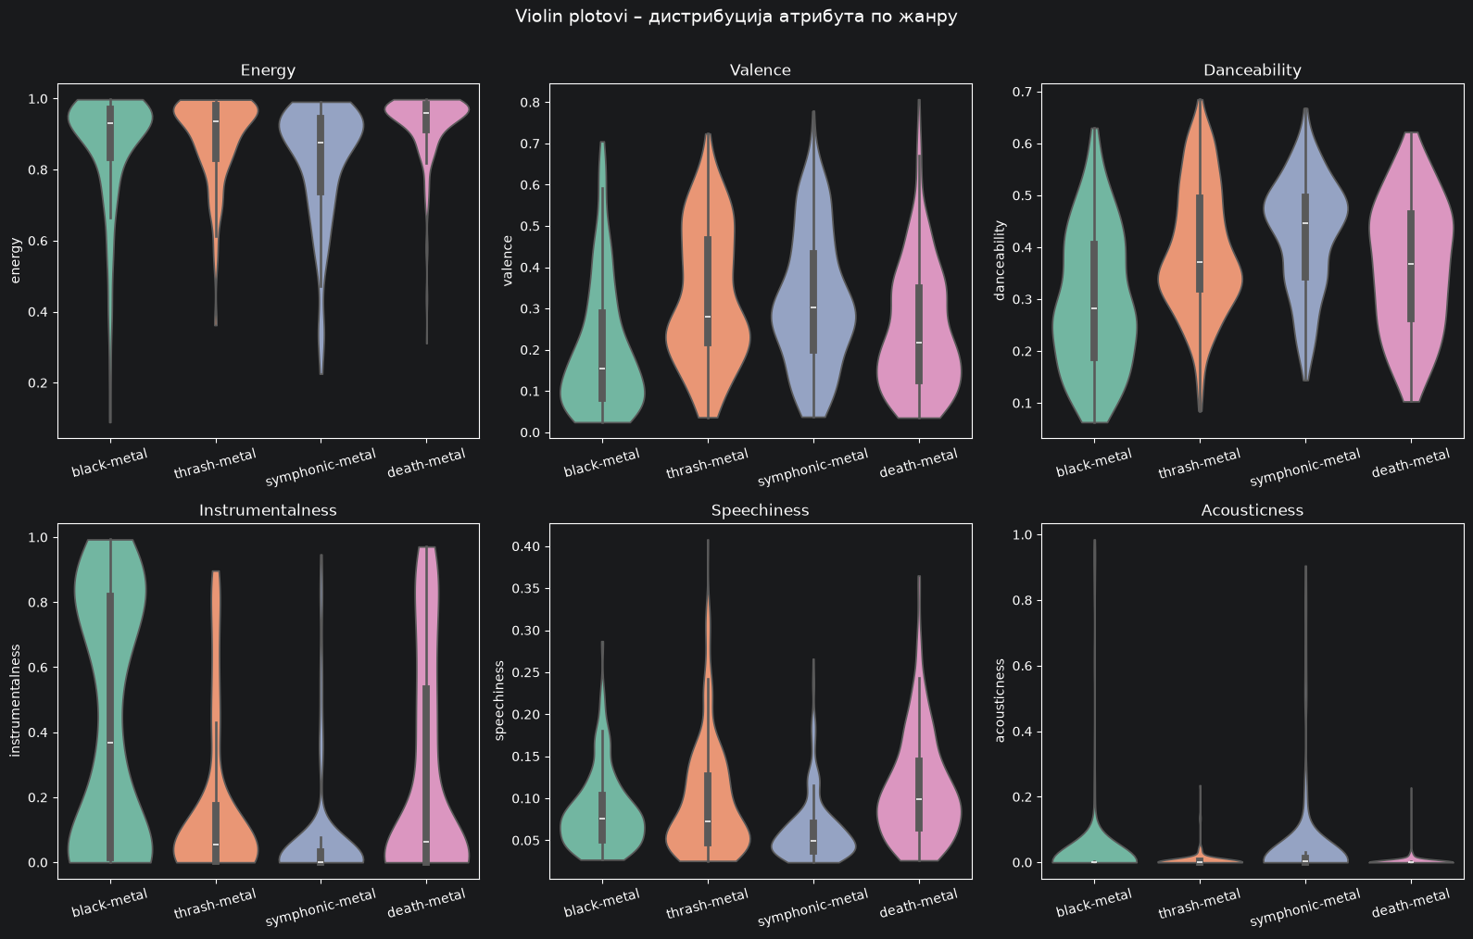

2.6 KDE плотови – преклапање дистрибуција
KDE плотови (Kernel Density Estimation) су кључан алат за процјену тежине класификационог проблема јер приказују гдје се дистрибуције класа преклапају. Анализа је показала да се black metal и death metal највише преклапају по атрибутима energy и loudness, што је потврђено каснијим резултатима модела.
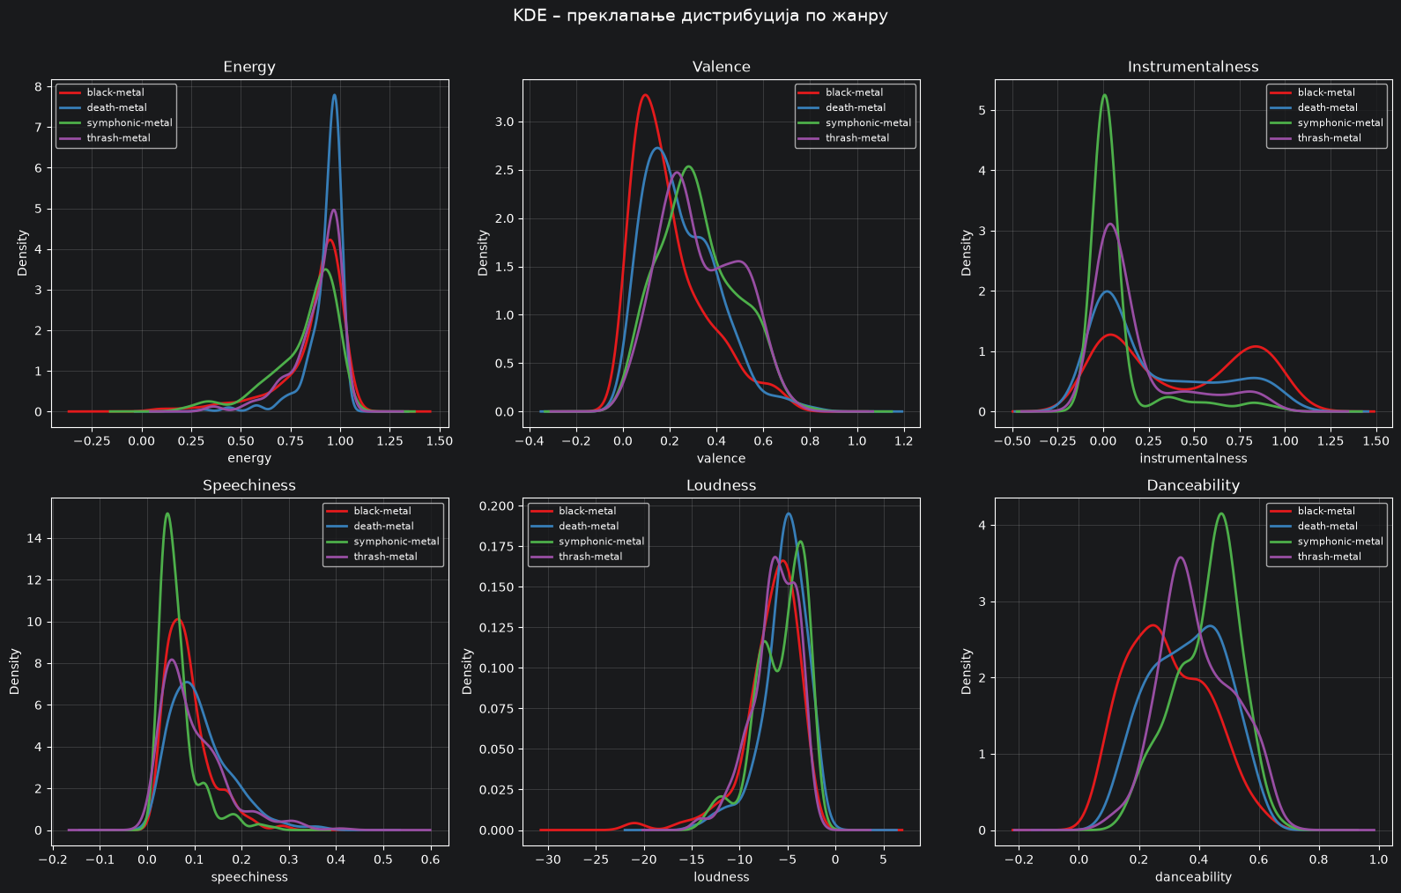

2.7 ANOVA F-тест – важност атрибута
ANOVA F-тест је коришћен за процјену статистичке значајности сваког атрибута за раздвајање класа. Виши F-score значи да атрибут боље раздваја класе:
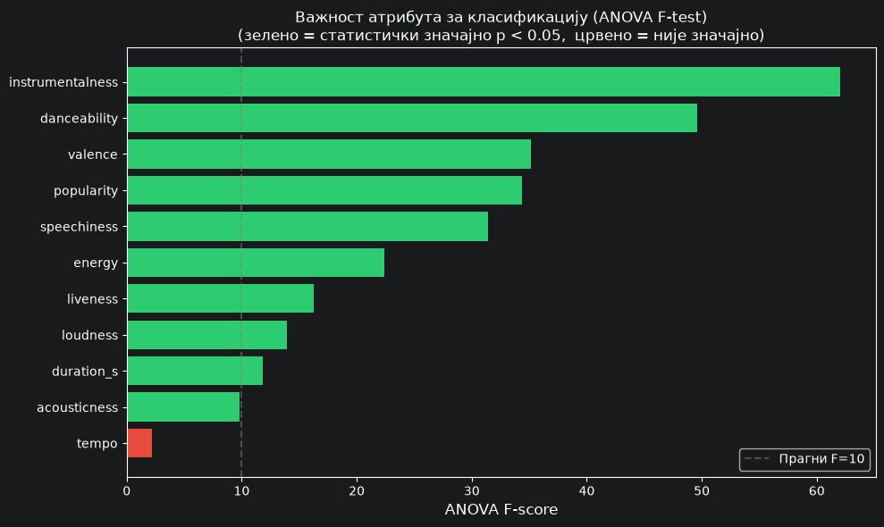

Атрибут | F-score | Стат. значајан
instrumentalness | 62,04 | Да
danceability | 49,62 | Да
valence | 35,14 | Да
popularity | 34,38 | Да
speechiness | 31,42 | Да
energy | 22,41 | Да
liveness | 16,23 | Да
loudness | 13,91 | Да
duration_ms | 11,83 | Да
acousticness | 9,83 | Да
tempo | 2,20 | Не (p=0,087)

2.8 Radar chart – акустични профил жанрова
Radar chart приказује нормализовани просјечни акустични профил сваког жанра на основу седам кључних атрибута.
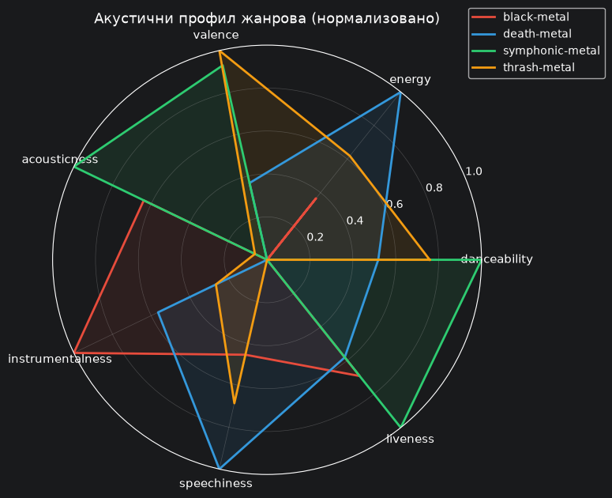

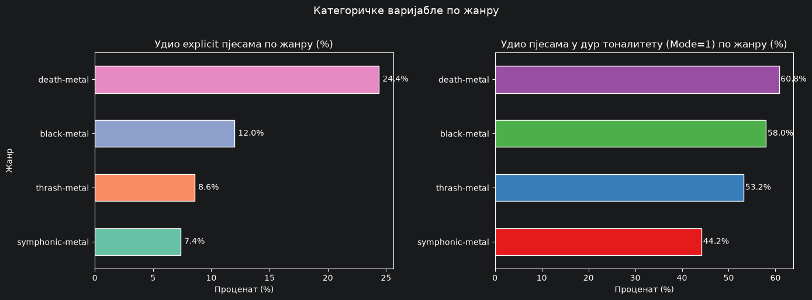

3. Припрема података (Feature Engineering)
Припрема података је одрађена у оквиру 02_feature_engineering.ipynb фајла и обухвата низ трансформација потребних за тренирање модела.

3.1 Уклањање нерелевантних колона
Из датасет-а су уклоњене колоне које представљају идентификаторе или текстуалне метаподатке:
- track_id – јединствени идентификатор пјесме
- artists – име извођача
- album_name – назив албума
- track_name – назив пјесме
Након уклањања, датасет садржи 16 колона од којих 15 чине улазне feature-e, а једна је циљна варијабла (genre).

3.2 Трансформација атрибута
duration_ms је конвертована у duration_s (дијељење са 1000) ради интуитивније интерпретације.

3.3 Енкодирање циљне варијабле
Циљна варијабла genre је енкодирана коришћењем LabelEncoder-а у нумеричке ознаке:
- 0 → black-metal
- 1 → death-metal
- 2 → symphonic-metal
- 3 → thrash-metal

3.4 Подјела на тренинг и тест скуп
Датасет је подијељен у ондосу 80% train / 20% test.
Скуп | Величина | black | death | symphonic | thrash
Train | 760 (80%) | 200 | 200 | 174 | 186
Test | 190 (20%) | 50 | 50 | 43 | 47

3.5 Скалирање атрибута
За скалирање је коришћен StandardScaler који трансформише сваки атрибут на средњу вриједност 0 и стандардну девијацију 1 (μ=0, σ=1).
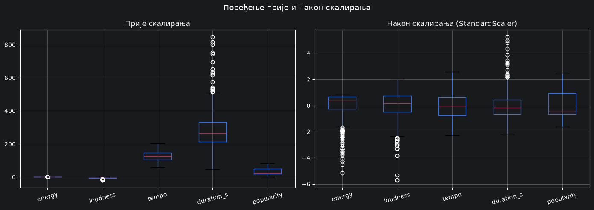

4. Тренирање и евалуација модела
Тренирање је одрађено у 03_modeling.ipynb фајлу. Укупно је тренирано пет модела – два baseline и три напредна – а евалуација је вршена на основу метрика: Accuracy, Precision, Recall, F1-score и K-Fold cross валидација (k=5).

4.1 Baseline модели
Логистичка регресија
Постигла је accuracy од 58. Модел је добро класификовао black metal (38/50) захваљујући карактеристичној комбинацији високог instrumentalness и ниског valence атрибута, али је имао проблема са death metalom који је често бркао са black и thrash.

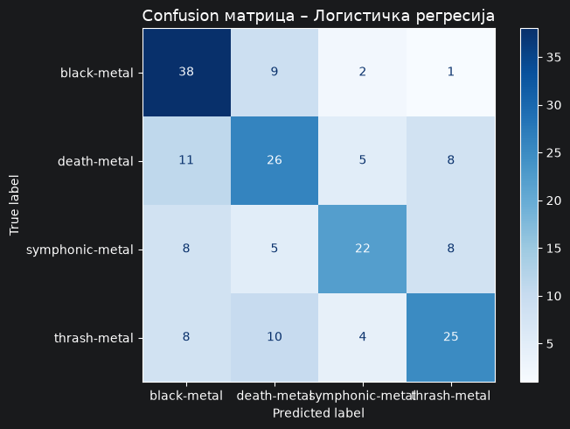
KNN (K=1)
Прије тренирања KNN-а, одабран је оптимални K тестирањем вриједности од 1 до 20 путем 5-fold cross валидације. KNN са K=1 је постигао accuracy од 63,2%, са изненађујуће добрим резултатима на symphonic metalu (32/43) и thrash metalu (39/47).
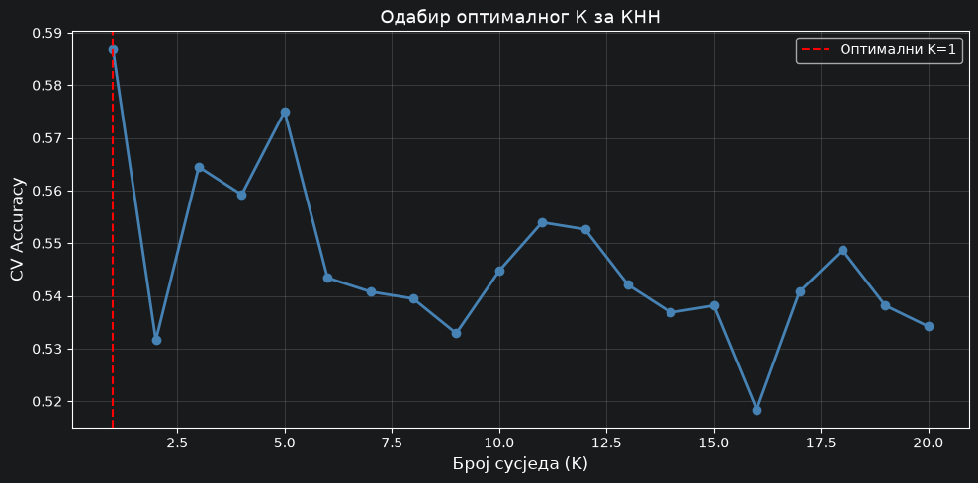
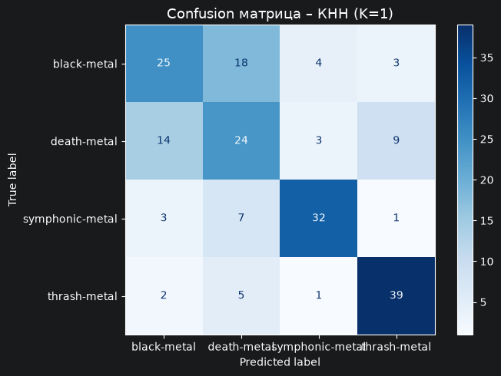

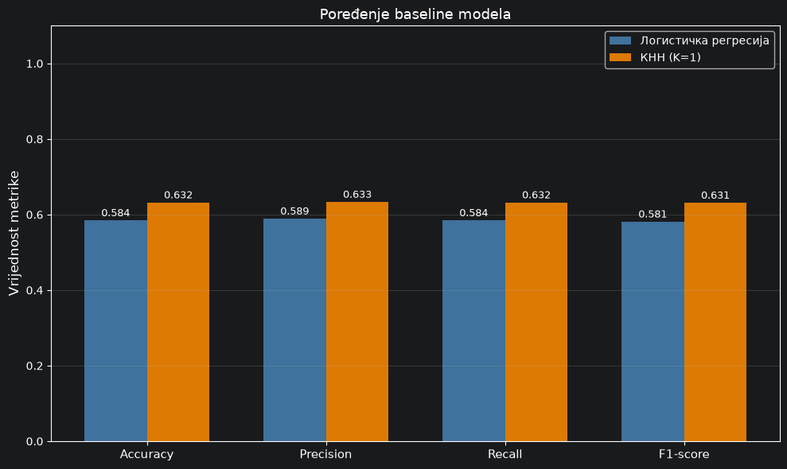

4.2 Напредни модели

Random Forest
Random Forest је трениран са 200 стабала (n_estimators=200) без ограничења дубине. Постигао је accuracy од 78,4% и F1-score од 0,788, што је значајан напредак у односу на baseline моделе. Модел је посебно добро класификовао symphonic metal (36/43) и thrash metal (38/47).
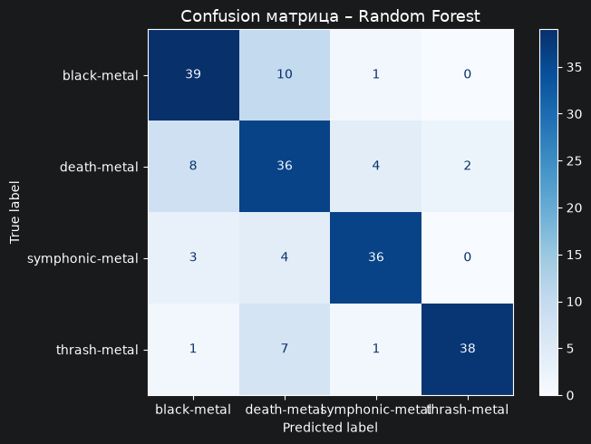

SVM
SVM је постигао accuracy од 71,1% и F1-score од 0,707. SVM је показао слабији резултат на death metalu (само 24/50 тачних класификација), гдје је 17 пјесама погрешно сврстао у black metal. Ово се слаже са резултатима EDA анализе о преклапању ова два жанра.
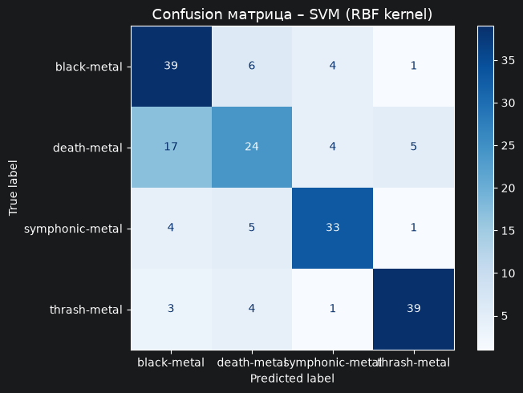

XGBoost
XGBoost је постигао најбоље резултате од свих тестираних модела са accuracy од 81,1% и F1-score од 0,815. Модел је постигао одличне резултате на black metalu (41/50) и death metalu (40/50), значајно побољшавајући управо ту границу која је била проблематична за остале моделе.
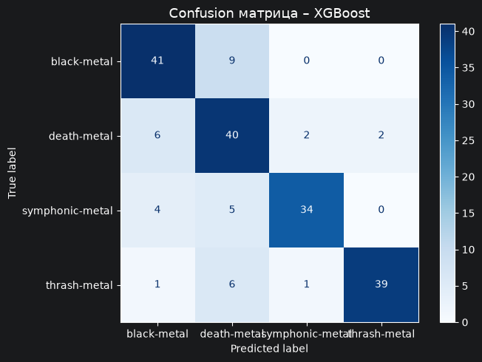

4.3 Финално поређење модела
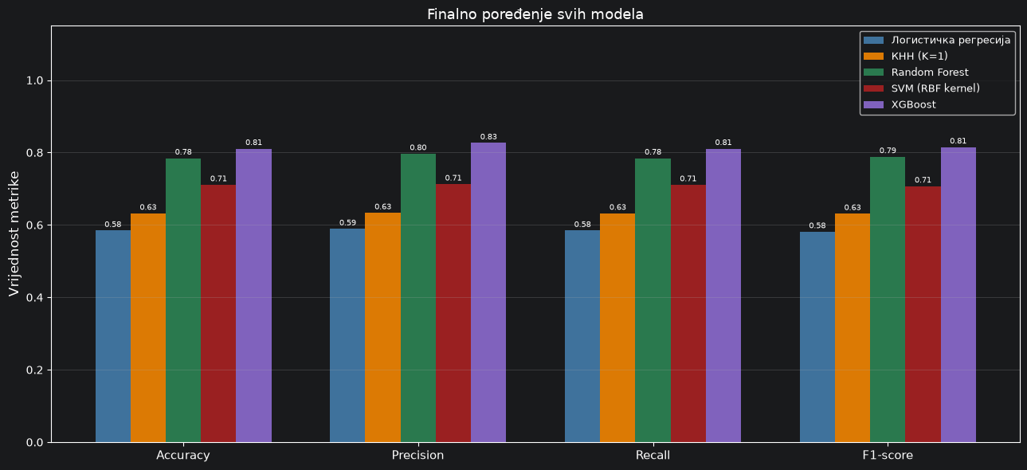

Модел | Accuracy | Precision | Recall | F1-score | CV Mean | CV Std
XGBoost | 0,8105 | 0,8262 | 0,8105 | 0,8146 | 0,7395 | 0,0327
Random Forest | 0,7842 | 0,7964 | 0,7842 | 0,7881 | 0,7461 | 0,0472
SVM | 0,7105 | 0,7124 | 0,7105 | 0,7068 | 0,6329 | 0,0491
KNN (K=1) | 0,6316 | 0,6331 | 0,6316 | 0,6308 | 0,5868 | 0,0315
Лог. регресија | 0,5842 | 0,5888 | 0,5842 | 0,5808 | 0,5184 | 0,0668

4.4 K-Fold cross валидација
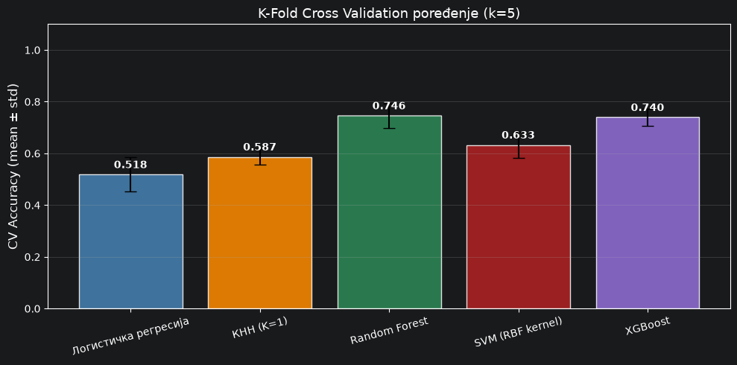

4.5 Hyperparameter tuning
Како би се испитало да ли се перформансе модела могу додатно побољшати, проведен је hyperparameter tuning за два најуспјешнија модела – Random Forest и XGBoost – коришћењем RandomizedSearchCV методе (50 насумичних комбинација параметара, cv=5, scoring=f1_weighted).

Random Forest (Tuned)
Најбољи пронађени параметри били су n_estimators=300, max_depth=30, min_samples_split=2, min_samples_leaf=1, max_features="sqrt" и bootstrap=True. Тунован модел је постигао accuracy од 79,5% и F1-score од 0,800, што је благо побољшање у односу на оригинални модел (78,4% / 0,788).

XGBoost (Tuned)
Најбољи пронађени параметри били су n_estimators=500, max_depth=5, learning_rate=0,05, subsample=0,6, colsample_bytree=0,8, min_child_weight=3 и gamma=0. Тунован модел је постигао accuracy од 83,2% и F1-score од 0,834, чиме је постао нajбољи модел у пројекту, поправивши посебно death-metal recall са 80% на 80% уз бољу прецизност (70%).

Поређење свих модела укључујући тунован XGBoost (Tuned) приказано је у наредној табели:

Tuning је донио мјерљиво побољшање: XGBoost +2,1% accuracy, Random Forest +1,1% accuracy. XGBoost (Tuned) постаје финални одабрани модел пројекта и модел који је извезен за production употребу.
Модел | Accuracy | Precision | Recall | F1-score | CV Mean | CV Std
XGBoost (Tuned) | 0,8316 | 0,8396 | 0,8316 | 0,8339 | 0,7553 | 0,0371
XGBoost | 0,8105 | 0,8262 | 0,8105 | 0,8146 | 0,7395 | 0,0327
Random Forest (Tuned) | 0,7947 | 0,8126 | 0,7947 | 0,7998 | 0,7408 | 0,0490
Random Forest | 0,7842 | 0,7964 | 0,7842 | 0,7881 | 0,7461 | 0,0472
SVM (RBF kernel) | 0,7105 | 0,7124 | 0,7105 | 0,7068 | 0,6329 | 0,0491
KNN (K=1) | 0,6316 | 0,6331 | 0,6316 | 0,6308 | 0,5868 | 0,0315

5. Анализа важности атрибута
Анализа важности атрибута је проведена на основу Random Forest модела који пружа importance за сваки атрибут:
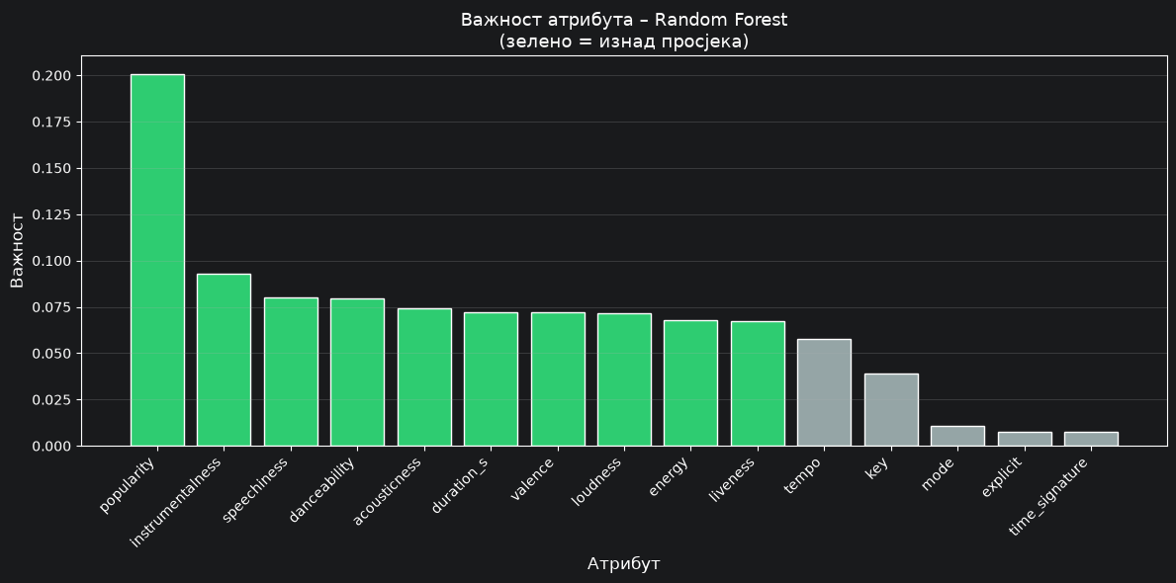

Ранг | Атрибут | Gini Importance
1 | popularity | 0,2006
2 | instrumentalness | 0,0927
3 | speechiness | 0,0802
4 | danceability | 0,0796
5 | acousticness | 0,0741
6 | duration_s | 0,0724
7 | valence | 0,0721
8 | loudness | 0,0712
9 | energy | 0,0668
10 | liveness | 0,0657
11 | tempo | 0,0582
12 | key | 0,0388
13 | mode | 0,0108
14 | explicit | 0,0065
15 | time_signature | 0,0056

Најважнији атрибут је popularity (0,2006) што је изненађујући налаз јер то није аудио карактеристика пјесме.

На другом мјесту је instrumentalness (0,0927) што је у складу са очекивањима – black metal се одликује високим удиом инструменталних дионица, док death metal има карактеристично пјевање/викање.

Атрибути mode, explicit и time_signature имају занемарљиву важност (испод 0,011) и могли би се искључити без значајног утицаја на перформансе модела.

5.1 Поређење: сви атрибути vs топ 5 атрибута
Да би се испитало колико су преостали атрибути (изван топ 5) заиста доприносили класификацији, тренирана је додатна верзија XGBoost (Tuned) модела која користи само пет најважнијих атрибута према Gini importance анализи: popularity, instrumentalness, speechiness, danceability и acousticness.

Смањење броја атрибута са 15 на 5 (смањење од 67%) довело је до пада accuracy од 7,4 процентна поена (83,2% → 75,8%). Пад је највидљивији код death-metal класе (recall 80% → 66%), што показује да атрибути ван топ 5 – посебно energy, loudness, valence и tempo – и даље носе релевантну информацију за раздвајање ове класе.

Закључак: уштеда у димензионалности не компензује губитак перформанси, па се препоручује задржавање свих 15 атрибута у финалном моделу.
Модел | Accuracy | Precision | Recall | F1-score | CV Mean | CV Std
XGBoost (Tuned, свих 15 атрибута) | 0,8316 | 0,8396 | 0,8316 | 0,8339 | 0,7553 | 0,0371
XGBoost (топ 5 атрибута) | 0,7579 | 0,7660 | 0,7579 | 0,7608 | 0,7263 | 0,0284

6. Закључци
Тестирано је пет модела, а XGBoost се показао као најуспјешнији са accuracy од 81,1% и F1-score од 0,815.

6.1 Кључни резултати
- Popularity је неочекивано најважнији атрибут, вјероватно одражавајући разлике у mainstream популарности између поджанрова.
- Темпо није статистички значајан за класификацију (ANOVA p=0,087).
- Најтежа граница за класификацију је black metal vs death metal, конзистентно код свих модела, потврђено KDE анализом у EDA фази.
- Symphonic metal и thrash metal су релативно лако препознатљиви захваљујући карактеристичним аудио профилима.
- K-Fold крос валидација потврђује да су резултати поуздани и нису производ срећне train/test подјеле.

6.2 Потенцијална унапређења
- Hyperparameter tuning је проведен за Random Forest и XGBoost (детаљи у поглављу 4.5) – донио је побољшање accuracy за 1,1–2,1 процентни поен.
- Искључивање статистички незначајног темпа и атрибута са ниским importance (mode, explicit, time_signature)
- Повећање броја примјера за проблематичну границу black/death metal, потенцијално путем, што не би био проблем јер се у оригиналном датасет-у налази велики број пјесама из ова два поджанра
Поређење свих атрибута и топ 5 атрибута (поглавље 5.1) показало је да смањење димензионалности није оправдано без губитка перформанси.

7. Deployment модела
Како би модел био практично употребљив изван Jupyter notebook окружења, развијена је интерактивна веб апликација коришћењем Streamlit библиотеке. Апликација омогућава кориснику да унесе вриједности свих 15 аудио атрибута и добије предикцију metal поджанра у реалном времену.

7.1 Извоз модела
Финални модел (XGBoost, тунован путем RandomizedSearchCV) сачуван је у models/xgboost_tuned.pkl фајлу заједно са StandardScaler-ом (models/scaler.pkl) и LabelEncoder-ом (models/label_encoder.pkl) коришћеним у фази припреме података. Сви артефакти су сачувани помоћу joblib библиотеке, чиме се обезбјеђује да апликација користи идентичну трансформацију података као и приликом тренирања модела.

7.2 Streamlit апликација
Апликација (app.py) садржи следеће елементе:

Контроле (slider, radio, selectbox) за унос свих 15 аудио атрибута коришћених приликом тренирања
Дугме за покретање предикције које учитава сачувани модел, scaler и label encoder
Приказ предвиђеног поджанра са одговарајућом ознаком (emoji)
Bar chart и табелу са вјероватноћама предикције за свe четири класе

Апликација се покреће локално командом streamlit run app.py, након чега се отвара у browser-у на адреси localhost:8501. Тестирањем је потврђено да апликација успјешно учитава модел и враћа предикције у складу са очекиваним резултатима из notebook евалуације.

7.3 Верзионисање и доступност кода
Цјелокупан код пројекта (notebook-ови, app.py, сачувани модели и резултати) објављен је на GitHub платформи, чиме је омогућено верзионисање промјена и једноставно дијељење пројекта.

